**广 州 商 学 院**

**实验报告（第 次）**

实验名 Java Socket实现服务器端和客户端的通信 实验时间 2019-12-17

同组同学 付超 小组分工

**一、实验目的**

利用Java Socket实现服务器端和客户端的通信。

要求：1. 使用TCP协议通讯的socket

          2. 实现半双工传输，在任意时刻，信息既可由A传到B，又能由B传A，但只能由一个方向上的传输存在。

**二、实验仪器设备或材料**

**配置好JDK的电脑**

**三、实验原理**

利用*Socket 实现*半双工传输

**四、实验内容与步骤**

**服务器端主程序截图**

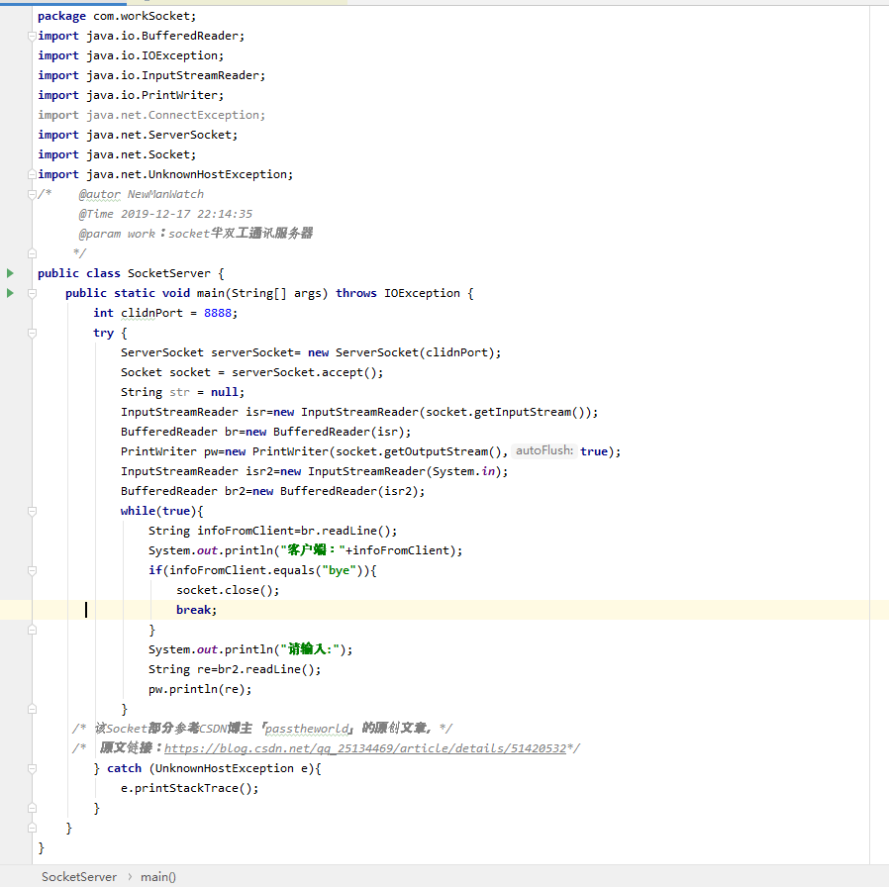

**客户端主程序截图**

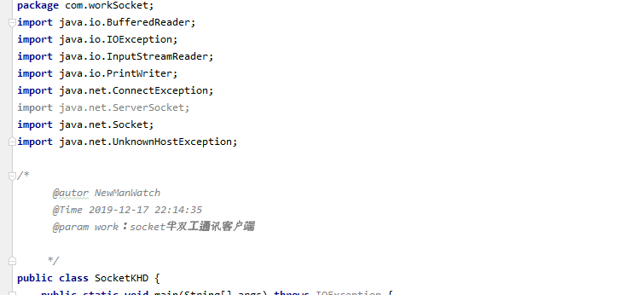

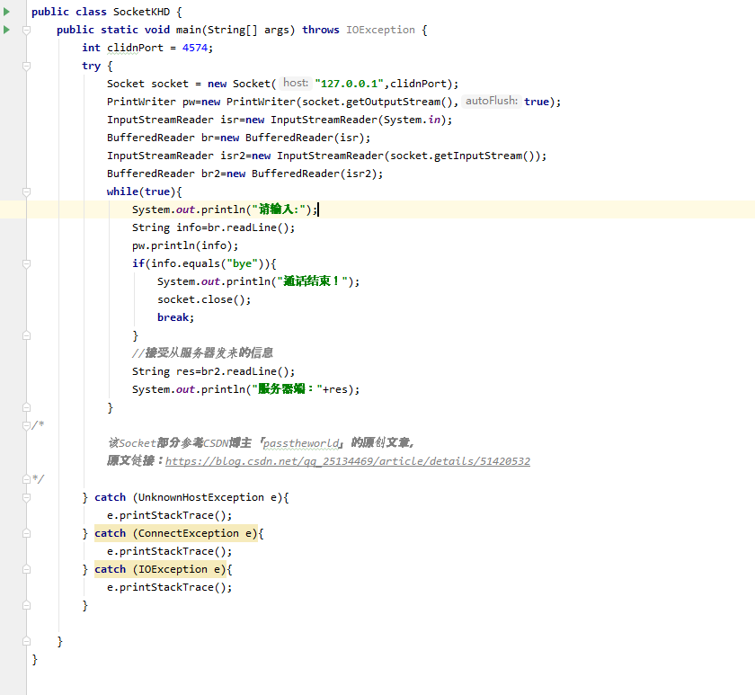

**五、实验结果与分析**

**实验结果截图左服务器右客户端**

**1.客户端说话**

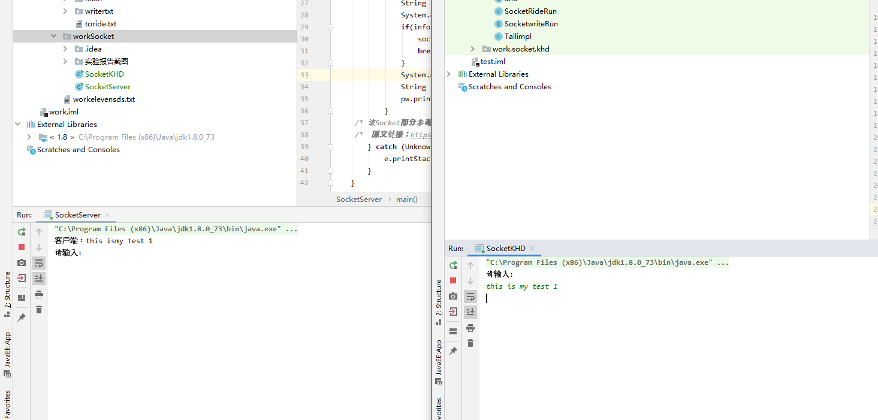

**2.服务端说话**

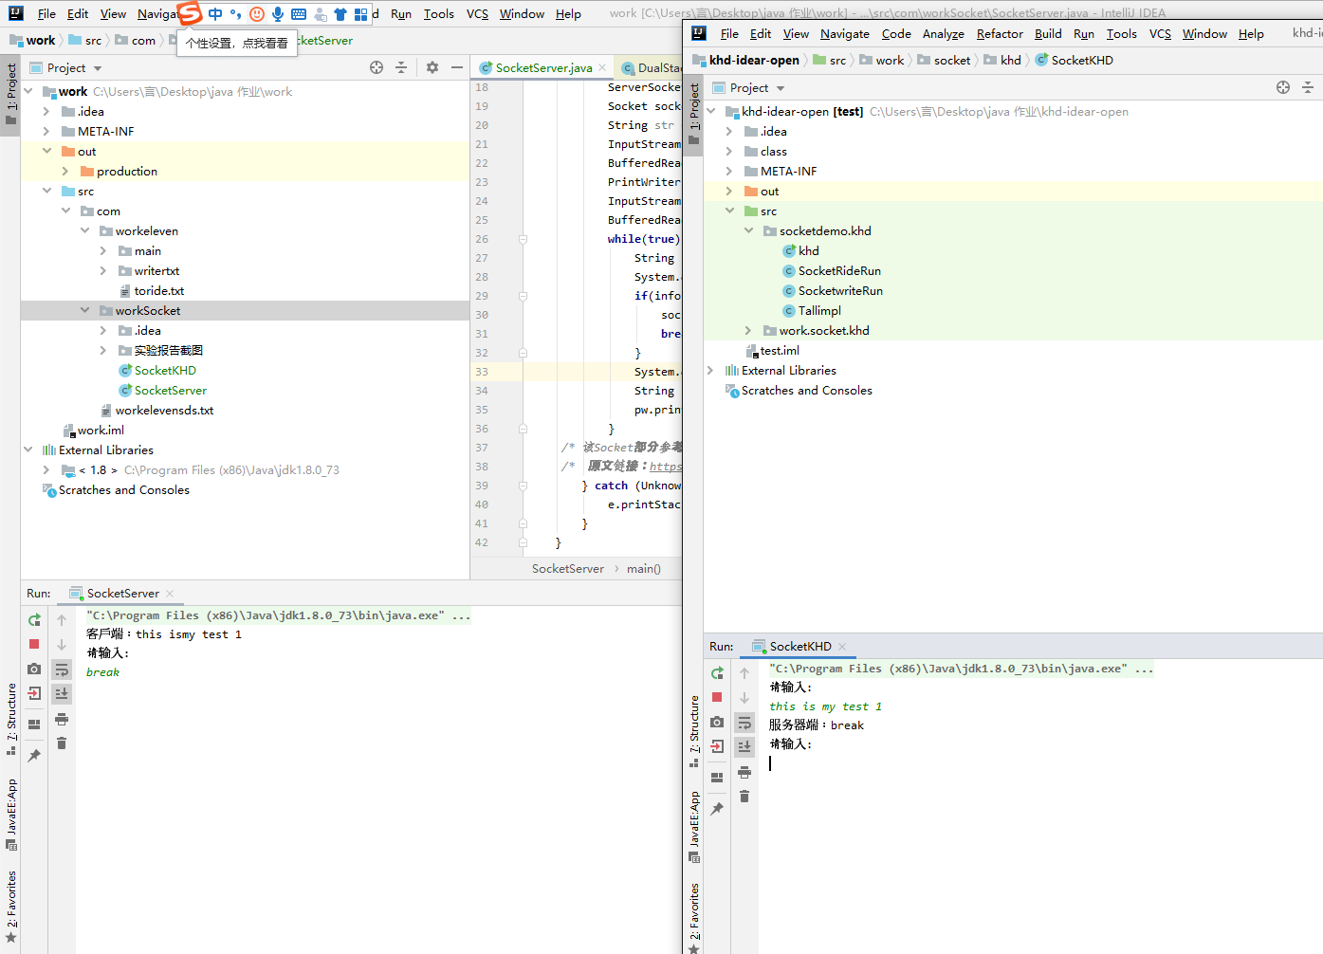

**3.客户端bey**

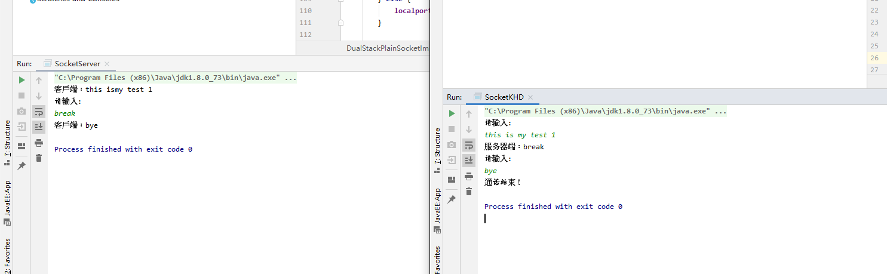

**六、结论与体会**

**学会了利用Socket 进行半双工通讯简单实现数据传输功能**

**七、教师评语**